|  |
| --- |
| **Paradigmas de programación**  **Manual de usuario** |
|  |
| **Cristian Eduardo Espinoza Silva** |

|  |  |
| --- | --- |
|  | Profesor: |
|  | MIGUEL TRUFFA MONTENEGRO |
|  |  |
|  |  |
|  |  |

|  |  |  |
| --- | --- | --- |
|  | Santiago - Chile |  |
|  | 2016 |  |

Tabla de Contenidos

Tabla de Contenidos I

Índice de Figuras I

CAPÍTULO 1. Introduccion 1

CAPÍTULO 2. Instrucciones de compilacion y ejecucion 2

2.1 Compilación en ambiente Linux (con 2

2.2 Compilación en ambiente Windows 4

CAPÍTULO 3. Como jugar 6

2.3 Opcion 1: Crear tablero 7

CAPÍTULO 4. Posibles errores 11

# Introduccion

En este documento tendremos una forma adecuada y simple de cómo utilizar la aplicación, dentro de los puntos que tendremos en cuenta en este informe serán:

* ¿Cómo compilar la aplicación?
* ¿Cómo utilizar de manera apropiada?
* ¿Cuáles son los posibles errores que se pueden encontrar durante la ejecución del problema?
* ¿Cómo utilizarla de manera adecuada?
* ¿Qué funcionalidades satisface la aplicación?

Explicaremos una manera sencilla de como compilar en cada uno de los sistemas operativos, además de una pequeña reseña de como es el funcionamiento del juego, las cosas que nos va entregando al momento de escoger alguna de las 9 opciones que tendrá el menú principal.

# Instrucciones de compilacion y ejecucion



Esta aplicación fue implementada para poder ser compilada tanto como en Windows como en el ambiente de Linux.

Compilación en ambiente Linux (con

Para compilar en linux ( Ubuntu mate), trendremos que seguir los siguientes pasos:

1. Abrir la cmd y digitamos “cd Escritorio” , para poder accerder por consola a la direccion del escritorio.

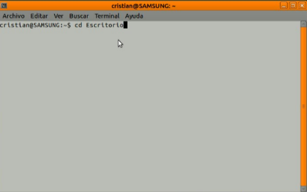

Ilustración 1, terminal de Ubuntu

1. Luego de eso, procedemos a colocar “make ”

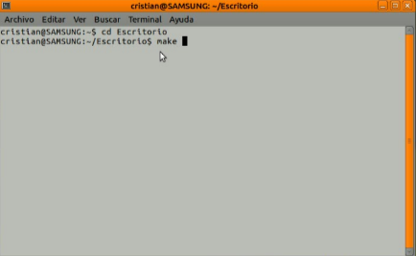

1. Esperamos que el proceso anterior se concrete y nos saldra esto:

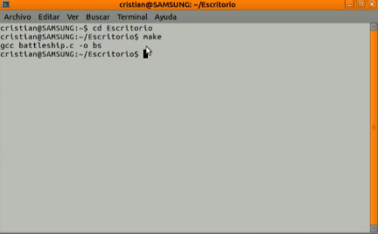

1. Luego que el proceso anterior se haya terminado colocamos “./bs” y el resultado que nos entregara la consola será el siguiente:

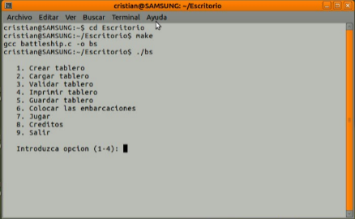

Compilación en ambiente Windows

Para compilar en Windows, tendremos que seguir los siguientes pasos:

1. Abrir la cmd :

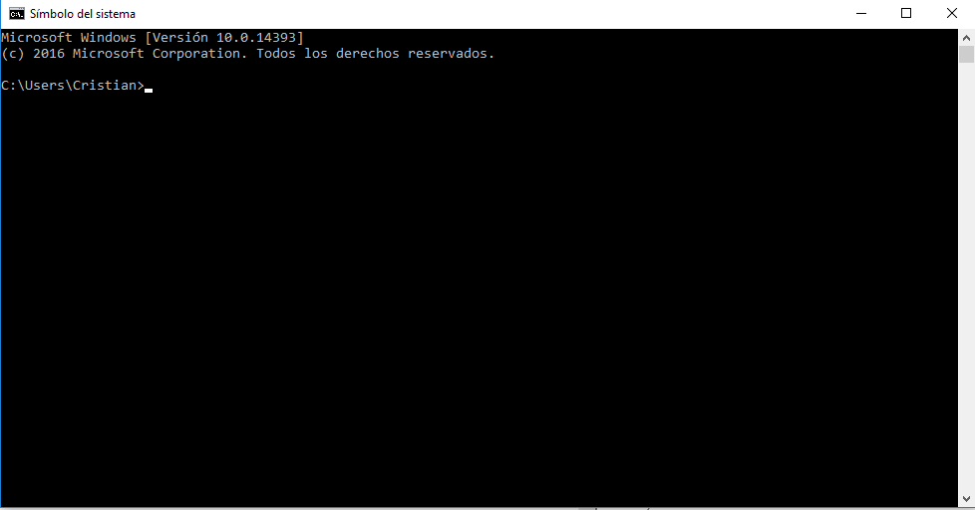

1. Digitamos “mingw32-make” -> con el fin de utilizar el make creado y tener una compilación mucho más sencilla y más rápida.

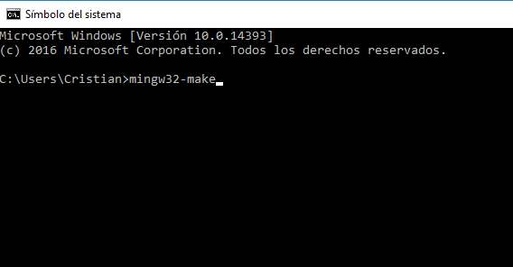

1. Luego que se haya ejecutado, procedemos a colocar “bs”, que es con el cual se guardó el nombre del ejecutable, entonces nos queda de la siguiente forma:

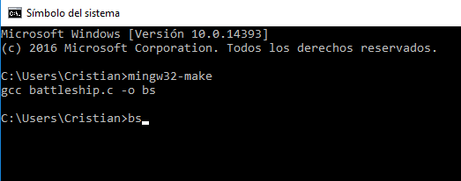

1. Y listo, tenemos el juego en proceso ejecutable.

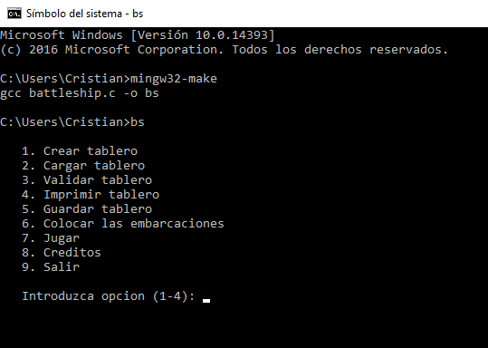

# Como jugar

Una vez los pasos anteriores fueron realizados efectivamente, la respuesta del programa debiese ser la siguiente:

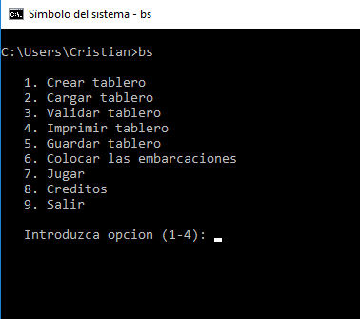

Llegando a ese lugar usted puede seleccionar 9 opciones, las cuales son:

**Si usted escoge la opción numero 1 :**

Si escoge esta opción usted podra crear el tablero, para luego seguir con la partida.

La ventana que le aparecerá será de la siguiente manera: 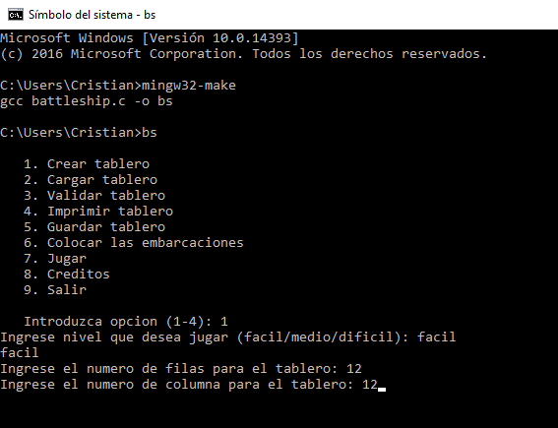

Luego de terminar de ejecutar dicha opción, volverá al menú principal el cual es:



Luego si desea colocar los barcos en el tablero, aparece el siguiente menú:

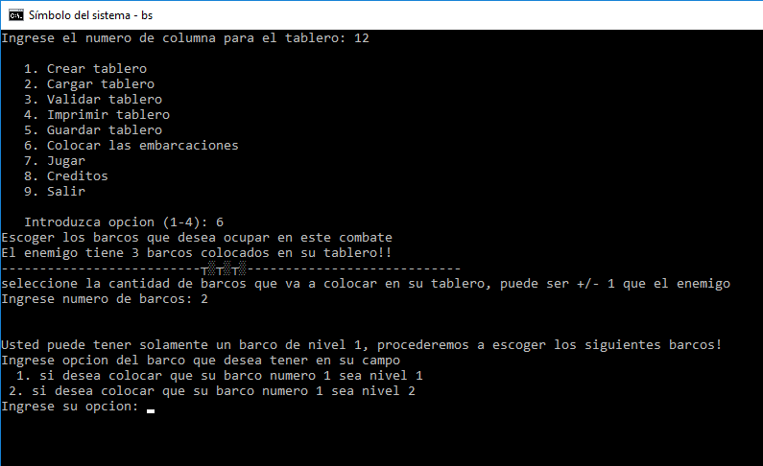

Luego de terminar de colocar los barcos obtendrá la siguiente pestaña:

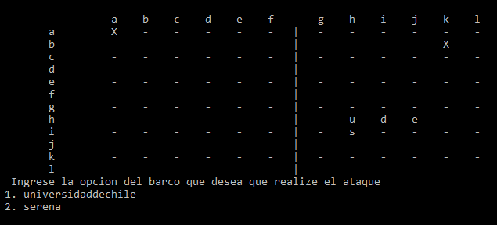

Luego al momento de querer atacar alguna embarcación tenemos la aplicación de la siguiente manera:

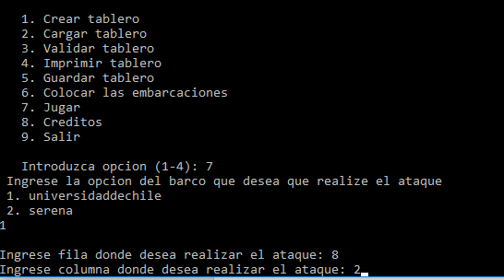

Luego cuando el juego acaba le da la posibilidad de volver a jugar y crear un nuevo tablero y se puede apreciar de la siguiente manera:

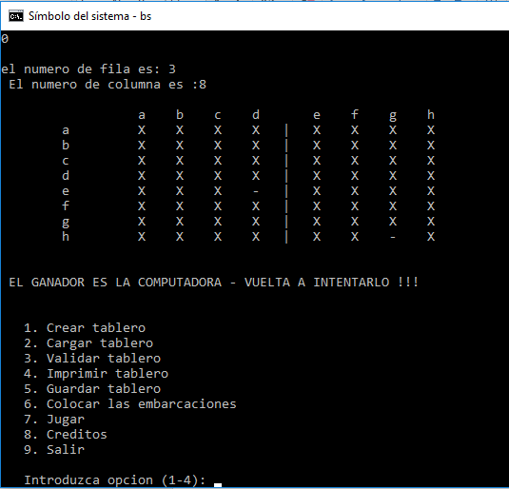

# Posibles errores

La aplicación que se implementó esta creada para que las funciones reciban ciertos parámetros, en el caso que no sean los que la función solicite, existe una gran posibilidad de que esta falle.

Ahora procederemos a detallar algunos de los errores que contiene el programa:

* La aplicación fue programada para que pudiera ser ejecutable en Linux como en Windows, pero la verificación de entrada, solamente se le encontró una solución para el sistema operativo de Windows, es decir, que al momento de ingresar una entrada que no sea la que se está pidiendo el programa se caerá de inmediato.